Guía de Ejercicios N°1

Ejercicio 1. (Simulable)  Asumir que el eje “y” de la figura 1.1 esta indicado en mili-Coulombs.  La carga q(t) en coulombs presente en un elemento de red de dos terminales, se define mediante la forma de onda de la figura 1-1.  - Encuentre una forma de onda de corriente en mA. que deba aplicarse al elemento para producir la forma de onda de q(t).  - Encuentre otra forma de onda diferente de carga que podría ser producida por la forma de onda de corriente que se encontró en el inciso 1. | 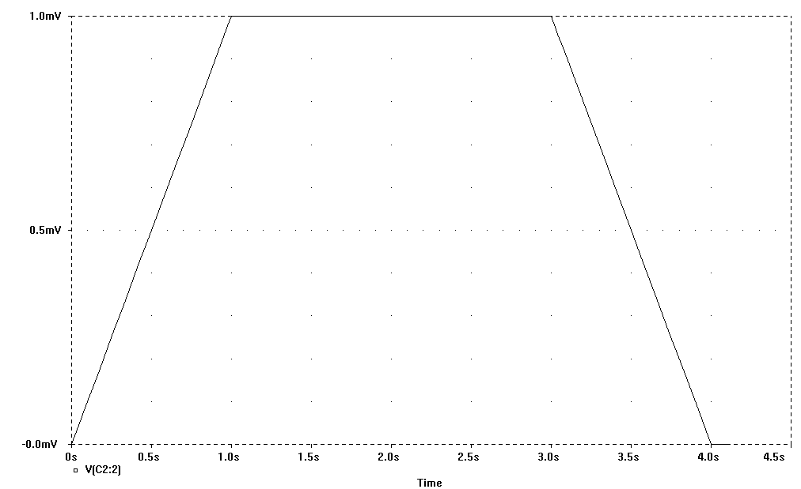  Fig 1-1

Consideraciones sobre la resolución:
Primero se supone que el eje “y” del la figura 1-1 se encuentra en mili-coulombs. Además se sabe que la cantidad de carga “presente” es justamente la “cantidad de carga acumulada”, o sea que para calcular esta carga se podría usar la siguiente expresión:

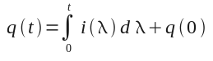 (1)

Viendo que la carga varía en forma lineal durante el primer segundo es de suponer que la corriente que la provoca es constante durante ese primer segundo. Tratándose de algo tan simple como una corriente constante, la ecuación 1 se puede transformar directamente en:

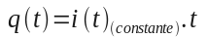 (2)

De donde la corriente se obtendría simplemente como:

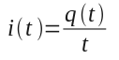 (3)

A continuación se ve que la carga no varía por otros dos segundos, de donde se desprende que no debe de haber corriente, ya sea entrante o saliente al elemento. Finalmente se ve que la carga disminuye con la misma pendiente con que creció en el primer segundo, esto indica que la corriente tendrá signo contrario pero de igual magnitud que la corriente en el primer segundo. Una representación gráfica de esa corriente se puede ver en la figura 1-2

Para corroborar este razonamiento bastaría con enviar esa corriente a un elemento que acumulase cargas y verificar la carga acumulada en función del tiempo. Dado que el programa de simulación no calcula carga sino tensión, la simulación es realizada calculando la carga sobre un condensador de valor conocido (de ahí que la figura 1-1 este en volts y no en coulombs), dando como resultado una valor de tensión. Justamente eso es lo que permitirá hacer el archivo g1_p1.sch.

Una vez en el programa de edición de esquemáticos solo deberemos cargar el archivo g1_p1.sch. La salida del generador de corriente tiene la forma de onda que se muestra en la figura 1-2. Esta corriente es enviada a un condensador que será el encargado de “acumular” la carga. La forma de onda de tensión sobre el condensador resulta ser la figura 1-1

Si se edita el esquemático (haciendo doble “clic” sobre el generador de corriente) se verá entre otros una lista de tiempos y una lista de amplitudes correspondientes a esos tiempos. Esa es la forma que se tiene de indicar a PSpice la forma de onda que se desea.
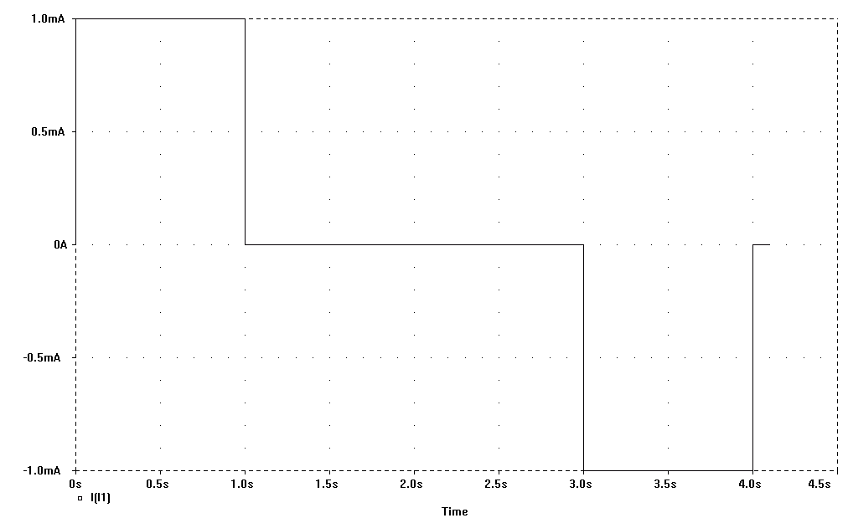

Fig. 1-2

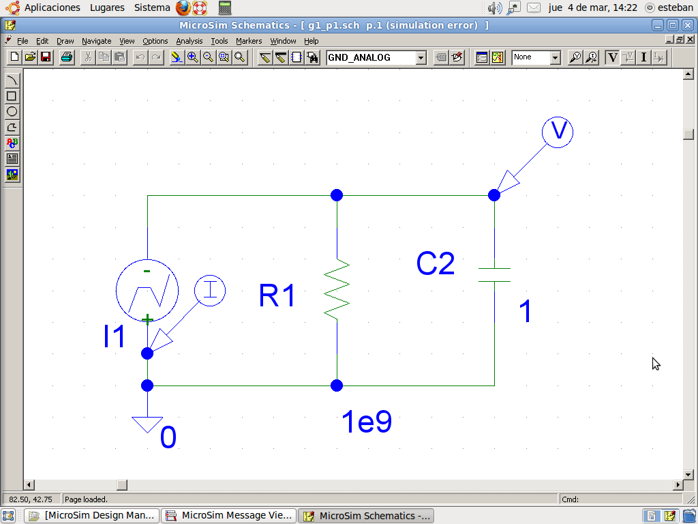

Fig. 1-3

En este caso, observando la figura 1-2 se ve que a T1 = 0, amplitud = 0, a T2 = 1μs, amplitud .001 amp, a T3 = 1s, amplitud 0.001 amp (o sea un escalón de corriente) y así sucesivamente. Esta forma de caracterizar la señal requiere de un generador PWL o pwl (Piece-Wise Linear Waveform) o sea algo así como un generador de "Forma de onda aproximada por tramos lineales". Se propone al estudiante modificar los valores indicados en el generador y ver sus consecuencias.

La resistencia en paralelo con el generador de corriente está puesta solo para cumplir con una condición del programa que establece que ningún generador debe quedar con sus terminales abiertos. Dado su alto valor (1000000000 Ω) no afecta a la demostración. Adicionalmente debemos tener en cuenta que la corriente se considera positiva como entrante (convención adoptada por Huelsman). Esto implica que para poder graficar la corriente se deba poner el marcador de corriente en el Terminal positivo del generador de corriente (entrante). Pero a los efectos de cargar el condensador, la corriente que sale del generador y va al condensador, es la del Terminal negativo.

Una vez en hecho esto, bastará (en principio) con hacer un “clic” sobre el icono de simulación (indicado por la flecha en la figura 1-4) para que esta se inicie. Una vez que la simulación haya concluido (Fig. 1-5), el estudiante podrá verificar, si por medio de su razonamiento llegó al mismo resultado que la simulación. Adicionalmente se insta a los alumnos para que modifiquen los circuitos dados por la cátedra y analicen las consecuencias de sus modificaciones. Parte de estas simulaciones son realizadas en clase con la ayuda de una computadora portátil y un proyector.

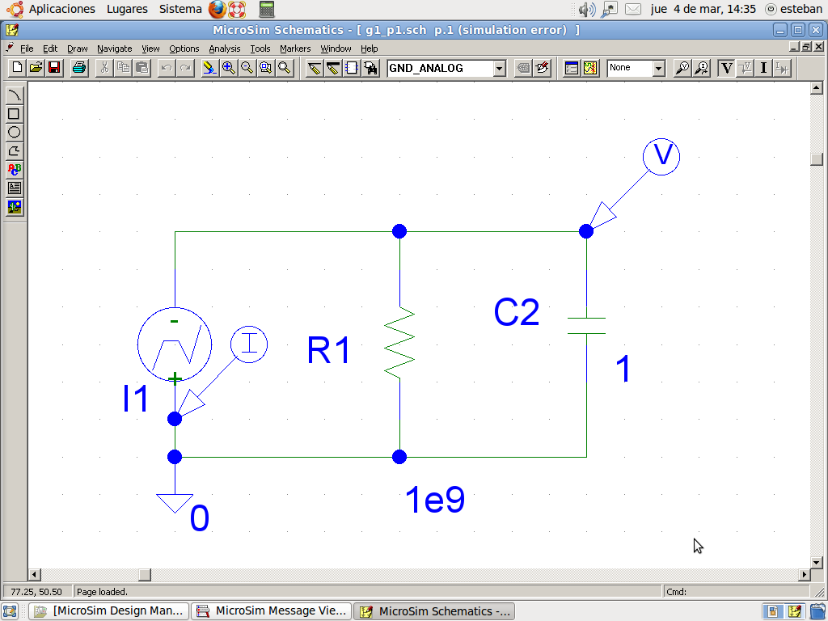

Fig. 1-4

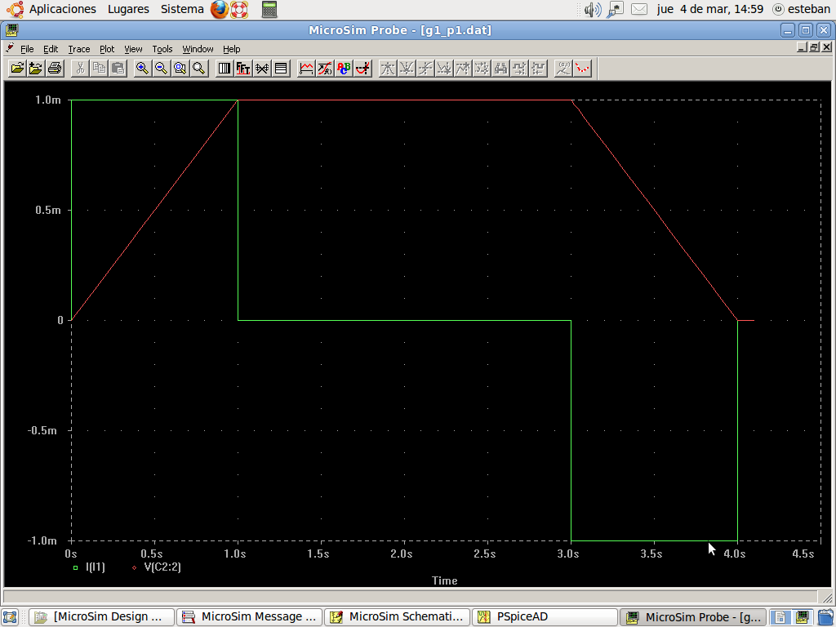

Fig. 1-5
Ejercicio 2. (Simulable)  Las formas de onda de tensión y de corriente definidas según se muestra en la figura 1-7, se miden en los terminales de la red que se muestra en la figura 1-6. Dibuje las formas de onda correspondientes a la potencia p(t) y la energía w(t). Identifique las unidades que se utilizan en las ordenadas de esas gráficas. | Fuente  Carga  I  V  +  -  Fig. 1-6

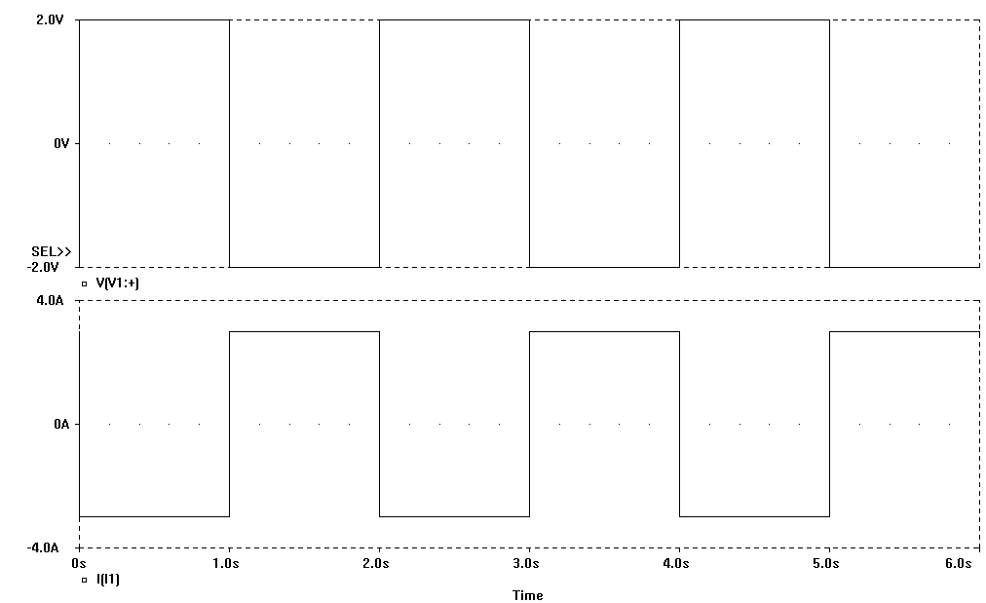  Fig. 1.7 | Consideraciones sobre la simulación:  Nuevamente, abriendo desde el programa de edición de esquemáticos el archivo g1_p2.sch se puede ver el circuito mostrado en la figura 1-8.  Este circuito dista bastante del mostrado en la figura 1-6. Esto se debe a que son tan solo dos generadores independientes sobre cuyas salidas se efectuaran algunas operaciones matemáticas.  La situación mas común que se encontrará en esta asignatura es que dado un tipo de generador, por ejemplo tensión, la otra variable de red (por ejemplo corriente) estará determinada por el circuito.

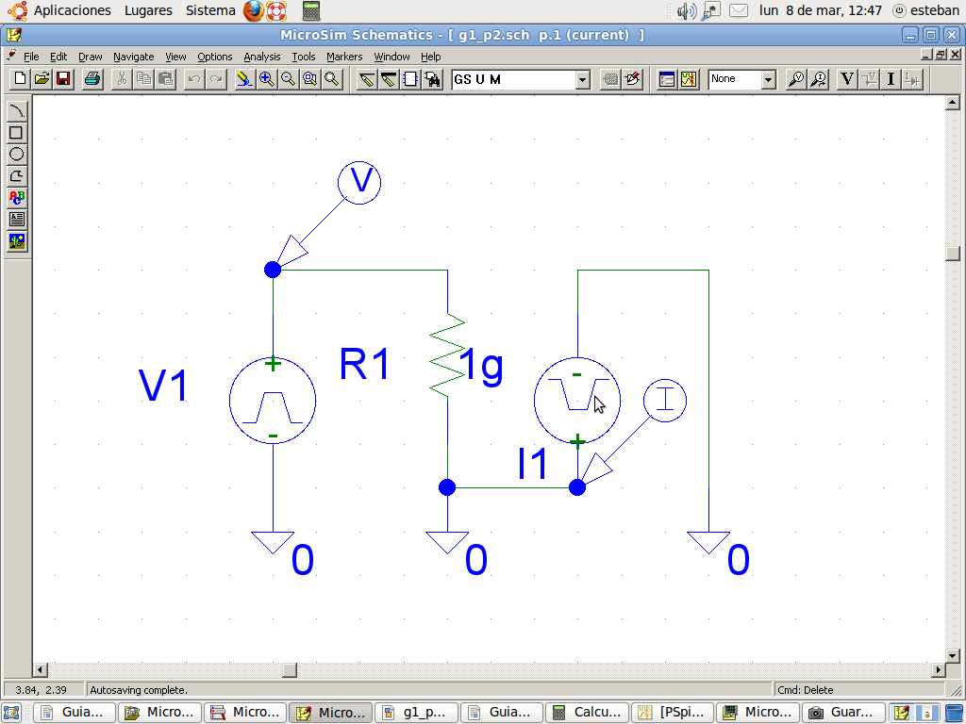

Fig. 1-8

Haciendo “clic” sobre el icono “simulate”, se deberían obtener las formas de onda de tensión y corriente mostradas en la figura 1-7 pero no separadas en dos curvas diferentes, sino que superpuestas. O sea, se obtienen dos curvas en una misma gráfica (Fig. 1.9).

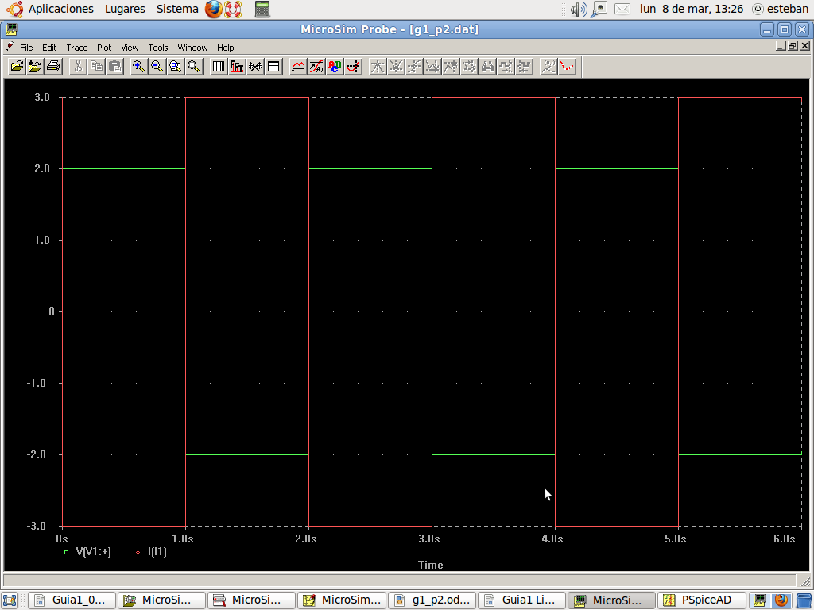

Fig. 1-9

Para poder ver una imagen similar a la figura 1-7, se deberá formatear el gráfico. En la opción Plot (Fig. 1-10) seleccionar “Add Plot”.  A continuación, seleccionar la primer área de ploteo (recién generada) con el ratón y desde el menú seleccionar “Trace” y “Add”. Elegir, por ejemplo, V(V1:+) para mostrar la tensión en el terminal positivo del generador 1 | 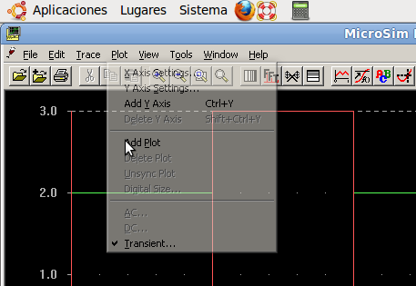  Fig. 1-10

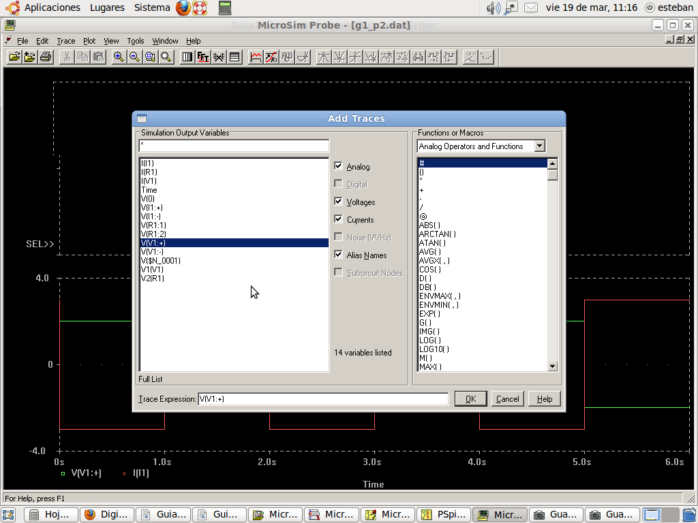

Fig. 1-11

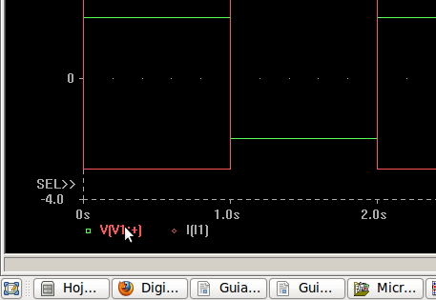  Fig. 1-12 | Luego posicionarse sobre la segunda área de ploteo, y en ella seleccionar V(V1:+), tal cual como se ve en la figura 1-12. A continuación simplemente borrarla con la tecla “Del” o Supr”. La imagen mostrada deberá ser igual a la figura 1-7.

Para graficar la forma de onda de potencia, se puede, por ejemplo, seleccionar nuevamente la primer área de ploteo y borrar la tensión V(V1:+) tal cual se hizo en la figura 1-12 con lo que quedará un plot vacío. Para poder graficar en este espacio la potencia se deberá realizar el producto de V(1)*I(1). La forma de hacer esto es desde el menú “Trace”, “Add Trace” y en el cuadro de diálogo que se abre, seleccionar V(V1:+) e I(I1) y armar con ellos la siguiente ecuación:

V(V1:+)*I(I1) (4)

En donde el asterisco significa la multiplicación. Si todo fue correctamente realizado se deberá observar la figura 1-14

La forma de onda mostrada en el primer gráfico de la figura 1-14 es la esperada (-6 watts). Los picos positivos que se ven en el gráfico, en realidad son aproximaciones a cero que se dan cuando ambas cantidades están muy cercanas a ese valor (cosa que sucede en los flancos) y su producto tiende a cero.

Para graficar la forma de onda de energía, se puede, por ejemplo, seleccionar nuevamente la segunda área de ploteo y borrar la corriente I(I1) tal cual se hizo en la figura 1-12 con lo que quedará un plot vacío.
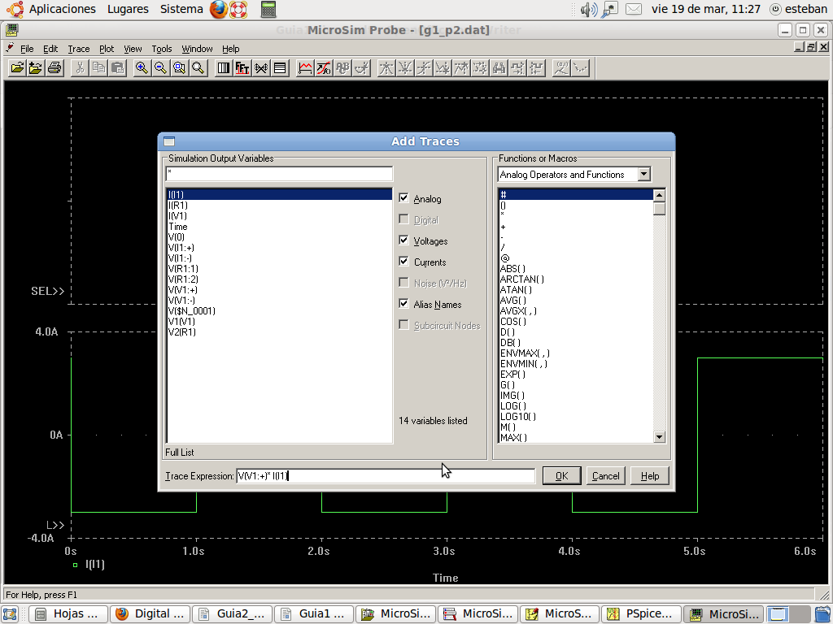

Fig. 1-13

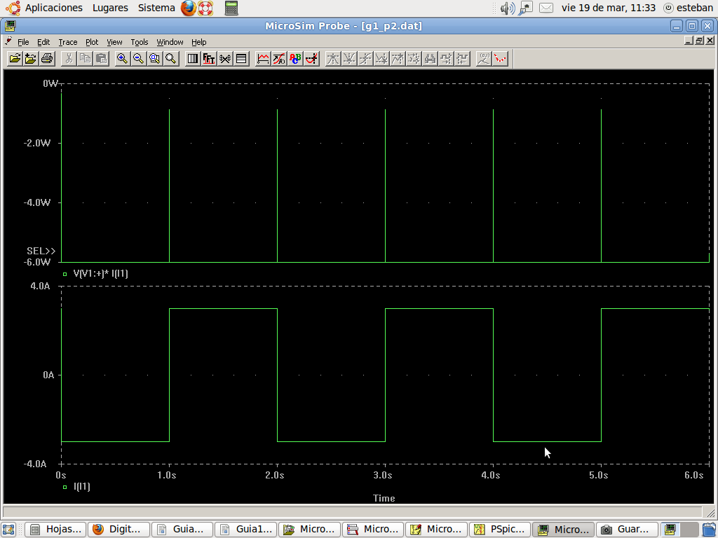

Fig. 1-14

En el caso de la energía, se calcula por integración de la señal de potencia. Teniendo en cuenta que la señal de la potencia es continua (despreciando los picos), su valor se puede hallar simplemente por la multiplicación del valor de potencia por el tiempo. En este caso solo se debería agregar a la ecuación 4 el tiempo, quedando la ecuación 5

V(V1:+)*I(I1)*time (5)

Sin embargo, una forma mas elegante de hacer esto y que se puede aplicar a cualquier forma de onda de potencia es usar la función S(), función que se encuentra en la sub-ventana derecha de la ventana de diálogos que se abre cuando se desea agregar curvas (trazos) al gráfico (plot) mediante “Add Trace”. Esta función calcula la integral de la expresión que se ubique entre sus paréntesis. En el caso del ejercicio 2, basta con ubicar ahí el producto VxI tal cual se ve en la figura 1-15. Finalmente la energía se ve como una rampa en la figura 1-16.

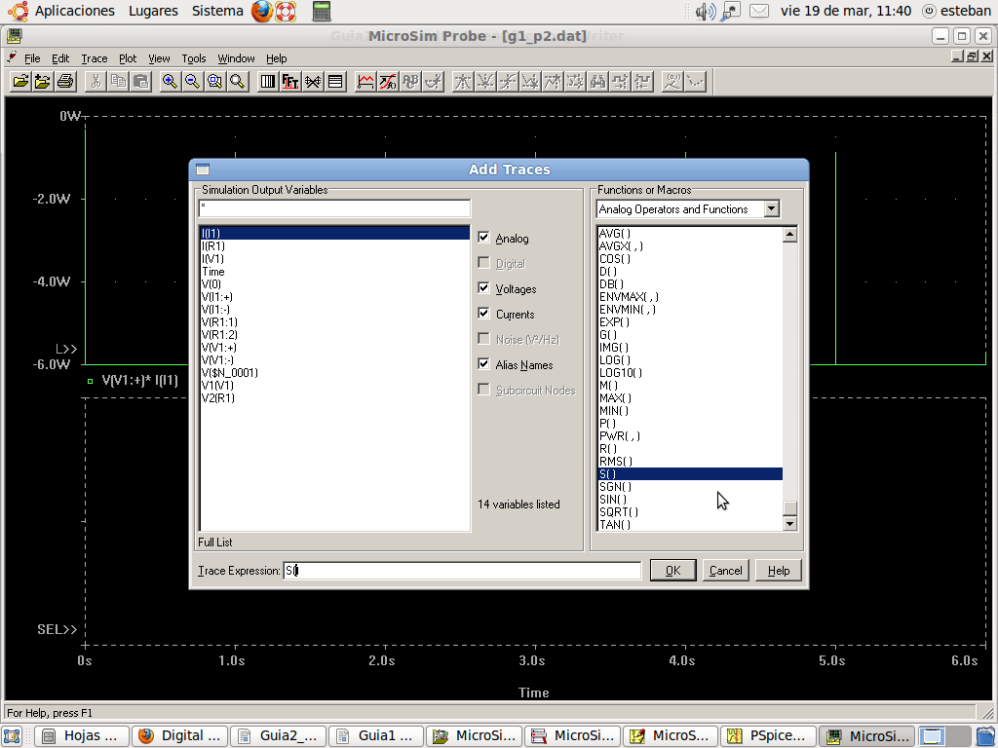

Fig. 1-15

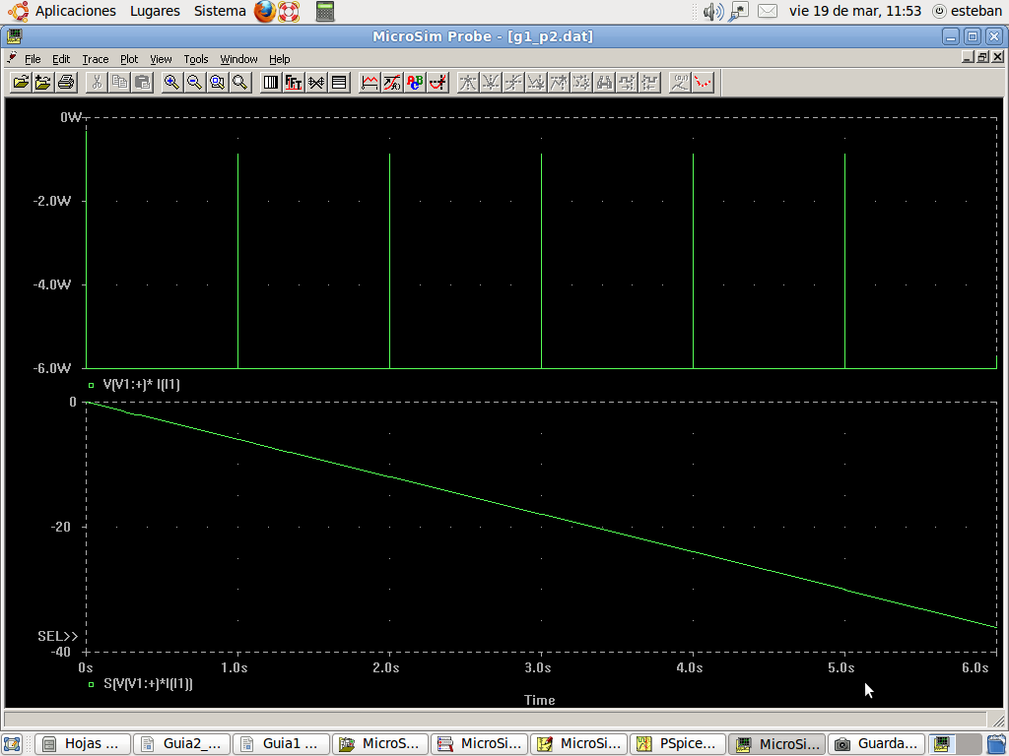

Fig. 1-16
Ejercicio 3. (Simulable)  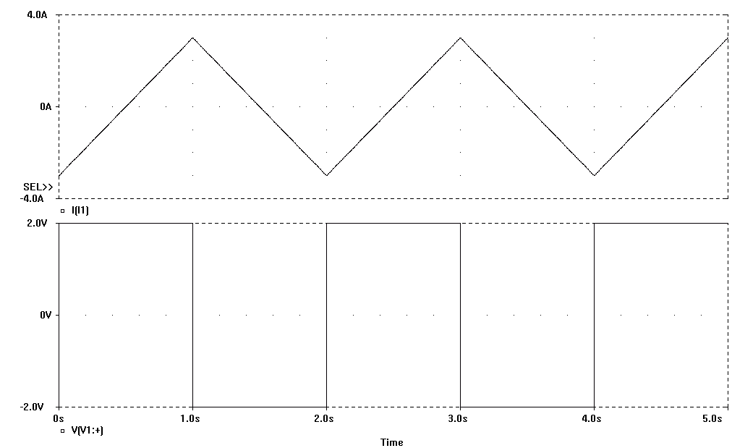  Fig. 1-17 | Repita el ejercicio 2 empleando las formas de onda de tensión y corriente que son mostradas en la figura 1-17.  Consideraciones sobre la simulación:  Desde el punto de vista de la simulación, simplemente se deben repetir los pasos realizados en el problema anterior, la diferencia radica en el generador de corriente. Si se edita el esquemático (haciendo doble “clic” sobre el generador de corriente) se verá entre otros una lista de tiempos y una lista de amplitudes correspondientes a esos tiempos. En este caso, se tiene que para T1 = 0, amplitud = -3, a T2 = 1s, amplitud 3 amp, a T3 = 2s, amplitud -3 amp. y así sucesivamente. Se propone al estudiante modificar los valores indicados en el generador y ver sus consecuencias.

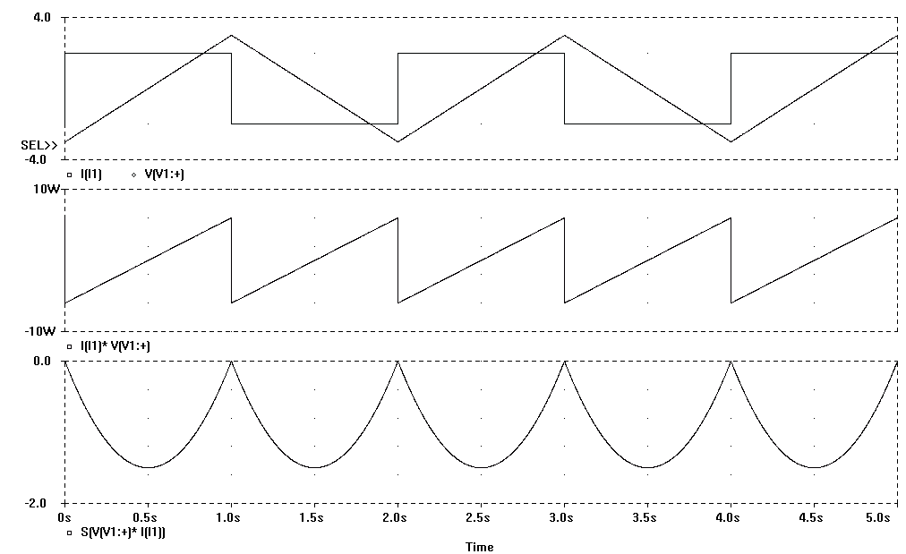  Fig. 1-18 | Los resultados de la simulación se ven en las gráficas de la figura 1-18. La curva de la energía fue obtenida pidiendo al programa de gráficos que grafique la ecuación:  S(V1(V1)*I(I1)) (6)  Lo cual es la forma de obtener la integral de la multiplicación, o sea, la energía a partir de la potencia

Ejercicio 4. (Simulable)
El voltaje v(t) = sen(10t) V y la corriente i(t) = 5sen(10t) A son las variables (con las direcciones de referencia mostradas en la figura 1-19) de un elemento de dos terminales.  - Encuentre una expresión para la potencia disipada en el elemento de dos terminales.  - Encuentre la energía total suministrada al elemento durante el intervalo de tiempo 0 ≤ t ≤ 0,2s.  - Repita los incisos a. y b. para el caso en que la corriente es i(t) = 5cos(10t) A. | +  -  V(t)  i(t)  Fig. 1-19

Consideraciones sobre la simulación:
El programa de simulación mostrará el circuito de la figura 1-20. En lugar de usar un generador de tensión de un volt de amplitud pico, conectado a una resistencia de 0,2 Ω, (para producir una corriente de 5 amper pico) se usaron dos generadores senoidales (uno de tensión y otro de corriente). Esto permite una mayor libertad a la hora de elegir tensiones y corrientes ya que como se ve en el inciso 3 de este problema, no siempre la relación entre ambas magnitudes es tan simple como una resistencia. Realizando la simulación, el programa solo mostrará dos señales senoidales como las que se ven en la primera gráfica de la figura 1-21. Es aquí donde se deberán agregar “plots” a las gráficas y personalizar cada “plot” según lo que pide el ejercicio. En la segunda gráfica de la figura 1-21 se ve el producto de V por I, lo cual es justamente la potencia.
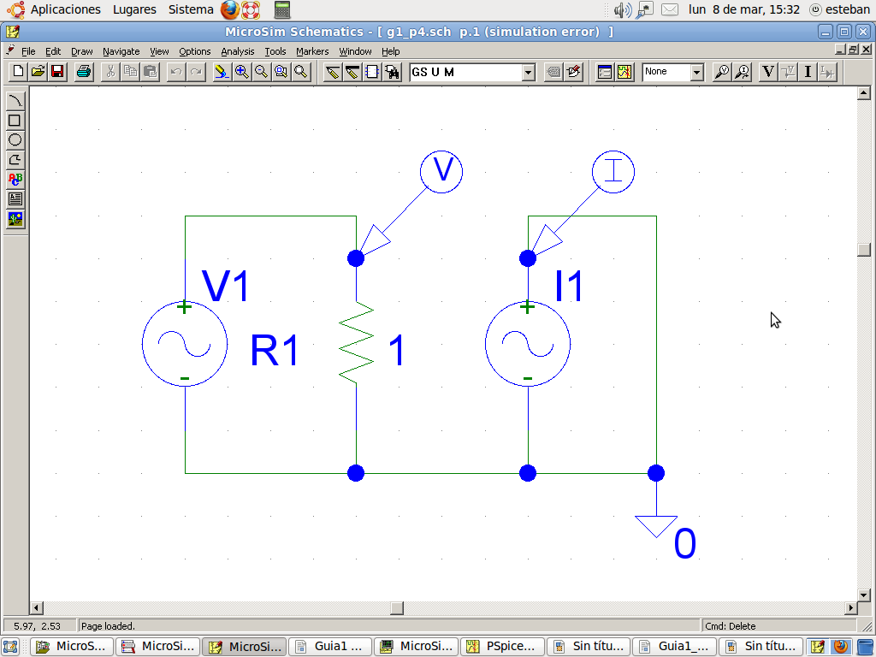

Fig. 1-20

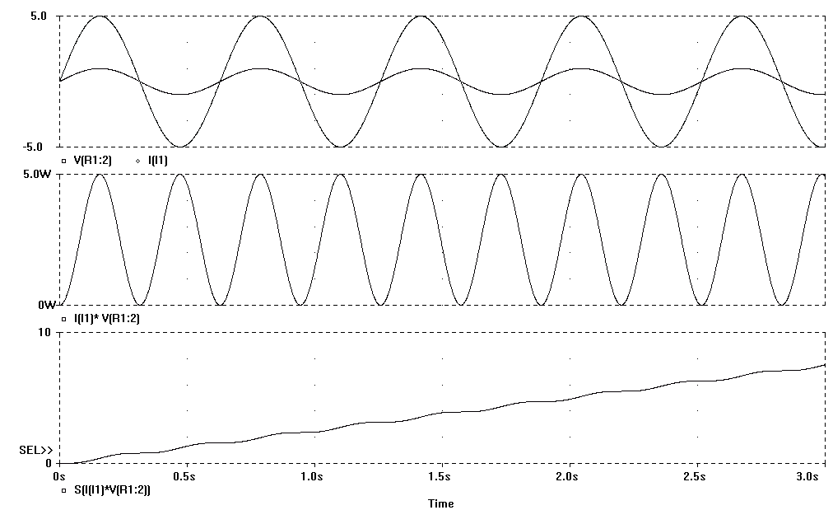  Fig. 1-21 | Es interesante notar que la potencia en ningún momento es negativa dado que las dos cantidades a multiplicar son siempre positivas o negativas simultáneamente, lo que indefectiblemente conlleva a un resultado positivo. Finalmente, la última gráfica de la figura 1-21 muestra la energía, la cual será siempre ascendente, puesto que la potencia es siempre positiva.

Ejercicio 5
Asumiendo que se sabe el valor de todas las corrientes enumeradas en el circuito de la figura 1-22, salvo I2, encontrar ésta mediante sección de corte.

+
-
+
-
+
-
+
-
+
-
0
+
-
i2
i9
i1
i6
i7
i4
i5
i3
i8
R1
R2
R3
R4
R5
R6
R7
R8
R9
R10
R11
R12
Fig. 1-22

Ejercicio 6.  Dado el circuito de la figura 1-23.  - Decir si alguna de las secciones de corte “A” o “B” es incorrecta, y por qué.  - Escribir el juego de ecuaciones correspondiente a la sección de corte correcta.  - Asumiendo que “i7”, “i10” e “i8’ son datos, hallar mediante sección de corte “i9 | -  +  -  +  -  +  -  +  i1  i2  i3  i4  i5  i6  i9  i8  i7  i10  Sección de corte A  Sección de corte B  Fig. 1-23

